10. Juni 2021

GENERALI MÜNCHEN MARATHON gewinnt beim German Brand Award 2021

Bei der virtuellen Preisverleihung des German Brand Award 2021 ist die MÜNCHEN MARATHON GmbH für ihre erfolgreiche Markenführung ausgezeichnet worden.
Die MÜNCHEN MARATHON GmbH hat beim begehrten „German Brand Award 2021", um den sich in diesem Jahr 1.134 Marken aus 17 Ländern beworben hatten, eine Auszeichnung für die gelungene Überarbeiten ihres Markenauftritts und ihre wegweisenden Markenkommunikation in der Kategorie "Sports Associations & Sporting Clubs" gewonnen.

Der Markenkern der bedeutendsten Laufveranstaltung Süddeutschlands ist durch ein durchdachtes und emotionales Corporate Design geprägt, dass die Dynamik und die Freiheit des Marathonsports visuell verkörpert. „Nach dem Relaunch präsentiert sich der GENERALI MÜNCHEN MARATHON zeitgemäß, nachhaltig und hervorragend aufgestellt für die neue Laufsaison.“ Gernot Weigl, Geschäftsführer der MÜNCHEN MARATHON GmbH blickt optimistisch in die Zukunft und sagt weiter, "diese Auszeichnung beweist: Wir haben beste Voraussetzungen, um die Erfolgsgeschichte des GENERALI MÜNCHEN MARATHON auch in diesen bewegten Zeiten fortzuschreiben".

Über die Auszeichnung freut sich das gesamte Marathon-Team in München. „Wir haben einen international unverwechselbaren Auftritt mit Münchener Lebensart als neue Benchmark im Marathonsport entwickelt. Die hybride Ausrichtung des GENERALI MÜNCHEN MARATHON kommt bei der Laufcommunity und bei unserem Titelpartner, der Generali Versicherung sehr gut an“, so Laura Bauer, Projektleiterin bei der MÜNCHEN MARATHON GmbH.

Der „German Brand Award“ ist eine der wichtigsten Auszeichnungen für erfolgreiche Markenführung in Deutschland. Der Initiator dieses prestigeträchtigen Wettbewerbs ist der 1953 auf Initiative des Deutschen Bundestages gegründete "Rat für Formgebung". Ziel des Preises ist es, die Bedeutung der Marke als entscheidenden Erfolgsfaktor von Unternehmen im nationalen und internationalen Wettbewerbsumfeld zu stärken.

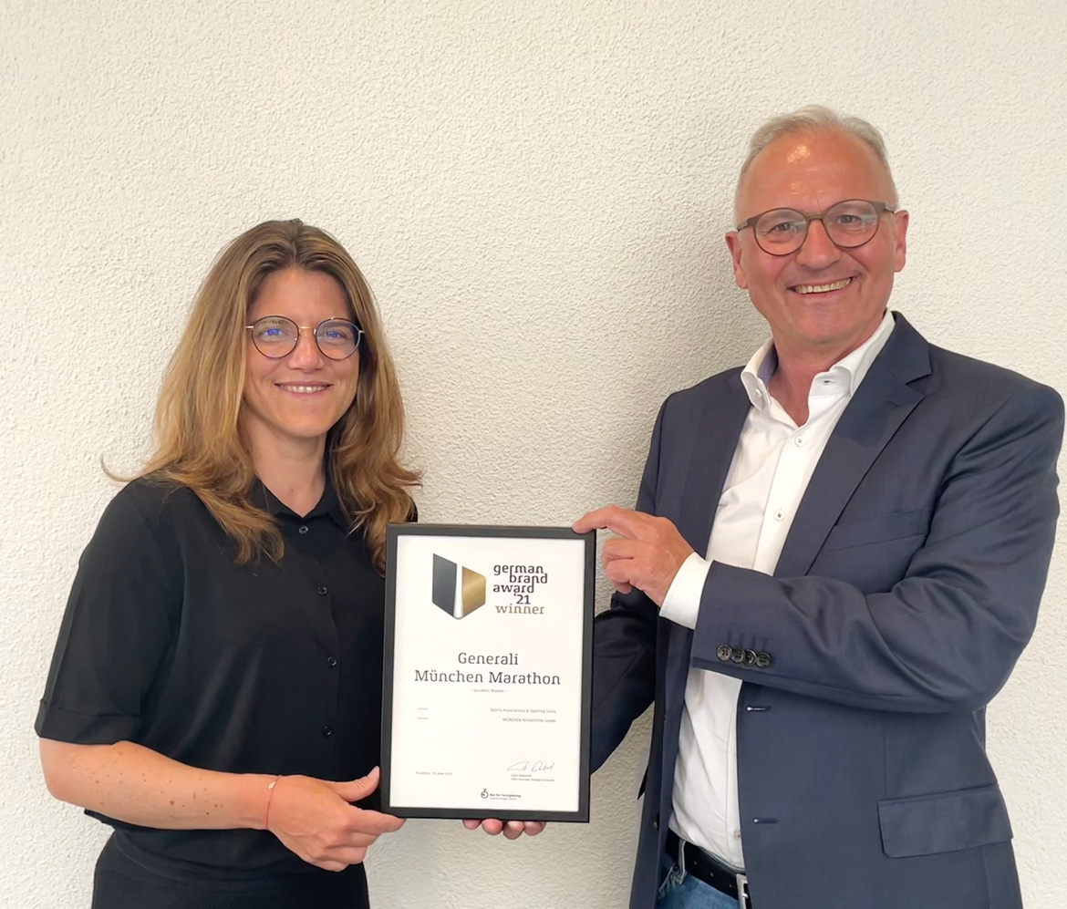
Glückliche Gewinner: Projektleiterin Laura Bauer und Geschäftsführer Gernot Weigl von der MÜNCHEN MARATHON GmbH

Veröffentlichung honorarfrei.
Bildnachweis: Generali München Marathon
Titelsponsor
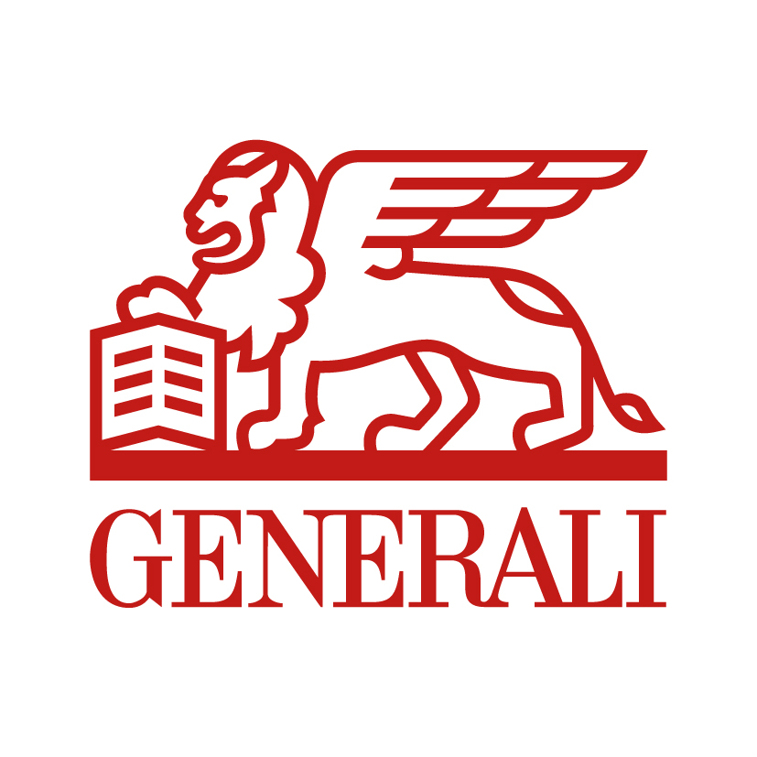

Über die MÜNCHEN MARATHON GmbH
Die München Marathon GmbH ist Veranstalter einer der größten Marathons in Deutschland, dem Generali München Marathon, mit jährlich über 20.000 Teilnehmern. Parallel entwickelt sie seit über 20 Jahren maßgeschneiderte Konzepte für Großveranstaltungen, auch im öffentlichen Raum. Neben Sicherheitskonzepten, der Planung und Einholung von Genehmigungen übernimmt die München Marathon GmbH auch die Realisierung und Durchführung von Großevents. Zudem kümmert sie sich um die Vermarktung und das Sponsoring rund um die Veranstaltungen. Zum Portfolio des Unternehmens gehören außerdem die Ausrichtung von Läufen, Triathlon-Veranstaltungen und Straßenradrennen.

